Adicionar conta duplicada

## Autor: Eduardo Camilo da Silva

## Passos realizados:

### 1 - Acessar o sistema

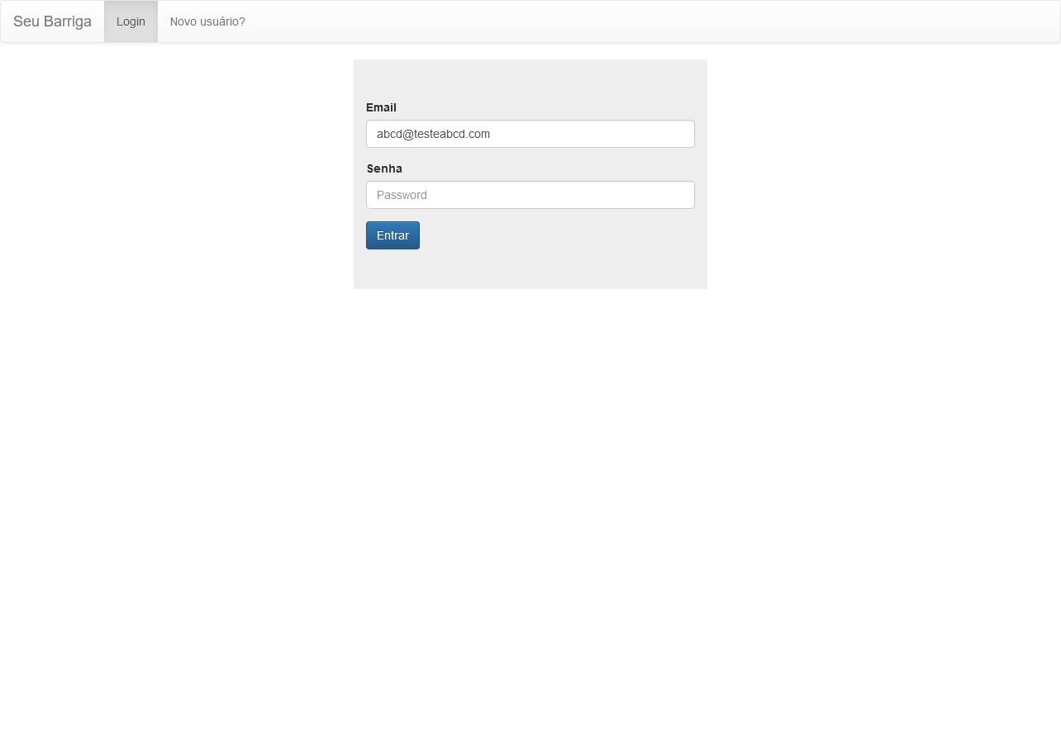

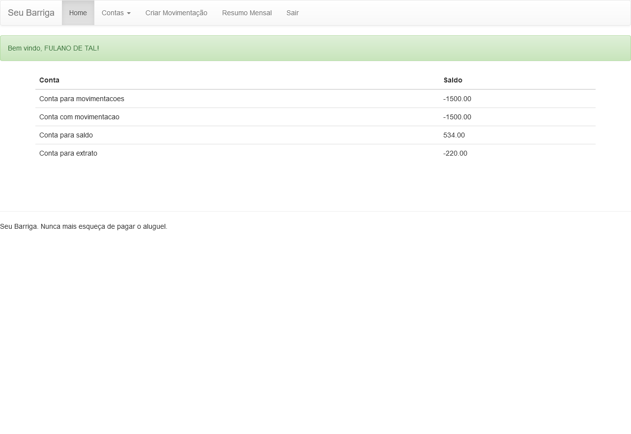

### 2 - Clicar em Contas

### 3 - Clicar em Adicionar

### 4 - Preencher o nome da conta com um nome já existente

### 5 - Clicar Salvar

### Resultado esperado: A conta não é adicionada e o sistema exibe mensagem informando que a conta está duplicada

